Załącznik nr 7 do Regulaminu

Nazwa MŚP:

Oświadczenie Wnioskodawcy
Oświadczam, że całkowita kwota pomocy de minimis, de minimis w rolnictwie i rybołówstwie uzyskanej przez Przedsiębiorcę (jako jednego przedsiębiorcę w rozumieniu Rozporządzenia Komisji (UE) 2023/2831 z dnia 13 grudnia 2023 r. w sprawie stosowania art. 107 i 108 Traktatu o funkcjonowaniu Unii Europejskiej do pomocy de minimis) w okresie trzech lat wynosi - …………………………. Euro (w przypadku nie uzyskania - wpisać zero).
Jestem świadomy/a odpowiedzialności karnej za złożenie fałszywych danych lub złożenie fałszywych oświadczeń w związku z art. 47 ust. 2 ustawy z dnia 28 kwietnia 2022 r. o zasadach realizacji zadań finansowanych ze środków europejskich w perspektywie finansowej 2021-2027 (Dz. U. z 2022 r., poz. 1079)

Podpis MŚP:

Data:

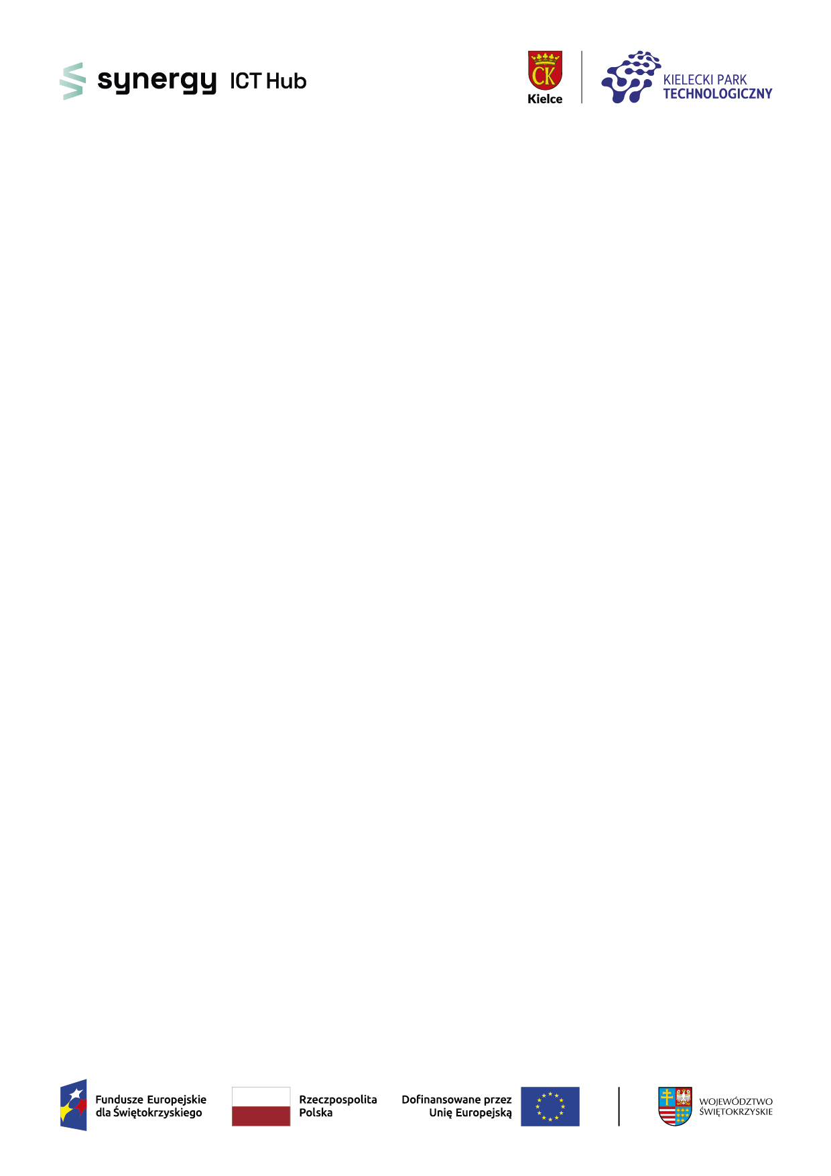

Podaje się wartość pomocy w euro obliczoną zgodnie z art. 11 ust. 3 ustawy z dnia 30 kwietnia 2004 r. o postępowaniu w sprawach dotyczących pomocy publicznej, rozporządzeniem Rady Ministrów wydanym na podstawie art. 11 ust. 2 tej ustawy oraz właściwymi przepisami unijnymi.

